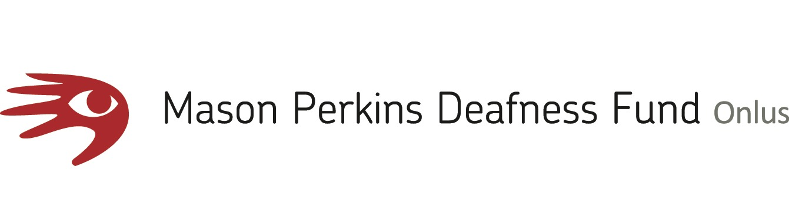

Comunicato stampa
Il 15 febbraio dalle 15,30 alle 17,30 spazio ai giovani autori sordi a I Venerdì del Pendola

Una mamma normale, il romanzo di esordio di un’autrice sorda
Liliana Tanco: “solo quando scrivo sono in pace con me stessa”

Siena – Venerdì 15 febbraio a I Venerdì del Pendola sarà protagonista la letteratura con Liliana Tanco, autrice di Una mamma normale, romanzo pubblicato nel 2016 da Arduino Sacco Editore.

Nata sorda profonda, Liliana ha iniziato a scrivere spinta dai suoi genitori e “dal bisogno di evadere dal mondo del silenzio per esprimermi attraverso la fantasia e a trascrivere tutto ciò che "sentivo" sul foglio”.

Così la sua passione per la scrittura è sbocciata e ha preso forma prima in brevi racconti, poi in fiabe ispirate dai suoi sogni fino ad arrivare al suo primo romanzo.

Una mamma normale è un romanzo leggero, schietto e diretto che racconta con stile semplice e senza filtri le paure e le rinunce che la nascita di un figlio può comportare.
Una storia in cui tutte le mamme e le future mamme possono ritrovarsi.

L’appuntamento de I Venerdì del Pendola con Liliana Tanco è come sempre a ingresso libero e accessibile grazie a un servizio di interpretariato italiano /Lingua dei Segni italiana e si tiene presso la sede di MPDFonlus in via Tommaso Pendola, 37 a Siena.

Per informazioni info@mpdfonlus.com

I Venerdì del Pendola è un cartellone di incontri dedicati alla lingua dei segni e alla cultura sorda organizzato da MPDFonlus con il patrocinio di ENS Sez. Prov.le Siena.

Il programma completo è disponibile su www.mpdfonlus.com

---

Chi è MPDFonlus

Mason Perkins Deafness Fund (MPDFonlus) è un’associazione onlus che dal 1985 lavora per il benessere delle persone sorde e sordocieche favorendo l'inclusione attraverso la valorizzazione e la promozione della Lis- Lingua dei Segni italiana - e della cultura sorda.

Un obiettivo che si impegna a raggiungere attraverso la progettazione di eventi culturali accessibili, la produzione di materiale educativo, la formazione e aggiornamento delle figure professionali che lavorano per e con la comunità sorda, la creazione di una rete nazionale e internazionale di professionisti per favorire lo scambio e l'incontro.

A partire dal 2010, quando la sede si è spostata da Roma a Siena sotto la presidenza di Miriam Grottanelli de Santi, MPDFonlus organizza seminari, convegni, eventi accessibili d'interesse per la comunità segnante in ambito sociale, artistico e culturale.
Un appuntamento atteso è quello con I Venerdì del Pendola, ciclo di seminari accessibili organizzato per aprire uno spazio di condivisione di idee e di esperienze per stimolare una riflessione sulla sordità che spazi dalla formazione, alla cultura, alla lingua, alle opportunità professionali e che investa sia la comunità sorda che quella udente, diventando così elemento di conoscenza reciproca e integrazione.
A questo si aggiungono i workshop di formazione e aggiornamento per interpreti di Lingua dei Segni e le attività orientate alla creazione di letteratura accessibile per l'infanzia.
---

Ufficio stampa MPDFonlus: Luisa Carretti - cell. 3479346150 - press@mpdfonlus.com

